BÁO CÁO CẤU HÌNH TỰ ĐỘNG HÓA QUY TRÌNH (AUTOMATION RULES) TRÊN ODOO – NHÓM 7
1. Vấn đề thực tế và Ý tưởng xử lý
Trong quá trình tìm hiểu về module Bán hàng và Kho, em nhận thấy một vấn đề rất dễ xảy ra: khi có đơn hàng cần giao gấp (Hỏa tốc), nhân viên Sales thường phải nhắn tin hoặc gọi điện riêng cho kho để nhắc. Cách làm thủ công này rất dễ bị sót nếu kho đang bận nhiều việc.
Vì vậy, em thiết lập một quy tắc tự động hóa: Cứ đơn hàng nào được gắn nhãn “Hỏa tốc” thì hệ thống tự “ting ting” báo cho kho ngay lập tức. Việc này giúp quy trình chạy mượt hơn và không ai có thể quên được đơn hàng ưu tiên.
2. Các bước cấu hình trên hệ thống
Bước 1: Chọn đối tượng và thời điểm chạy Em chọn Model là Sales Order vì đây là nơi nhân viên Sales thao tác chính. Ở phần Trigger (Điểm kích hoạt), em chọn On UI Creation. Nghĩa là nhân viên bấm Lưu đơn hàng khi tạo mới là hệ thống sẽ kiểm tra điều kiện ngay.
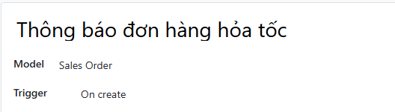
Bước 2: Thiết lập điều kiện lọc (Apply on) Em không muốn đơn hàng nào cũng báo về kho vì sẽ gây loãng thông tin. Do đó, em cài đặt bộ lọc chỉ chạy khi: Tags (Nhãn) contains (Chứa) từ khóa “Hỏa tốc”.
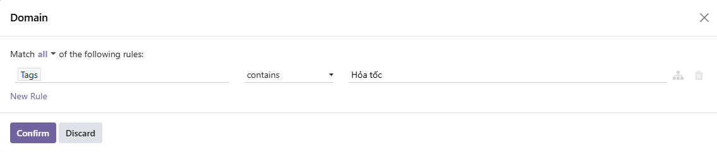
3. Thiết lập hành động (Actions To Do)
Sau khi hệ thống nhận diện đúng đơn “Hỏa tốc”, em cấu hình cho Odoo thực hiện hành động Create Activity (Tạo hoạt động). Các thông số em cài đặt gồm:
- Loại hoạt động: Em chọn To-Do (Việc cần làm).
- Tiêu đề: Ghi rõ là “LƯU Ý: ĐƠN HÀNG HỎA TỐC” để nhân viên kho nhìn thấy là biết ngay.
- Người nhận: Gán trực tiếp cho nhóm hoặc nhân viên phụ trách kho.
- Hạn chót (Due Date): Em để là 0 ngày, nghĩa là phải xử lý ngay trong hôm nay.
- Mô tả: Nhắc nhở kho ưu tiên đóng gói và làm chứng từ sớm.
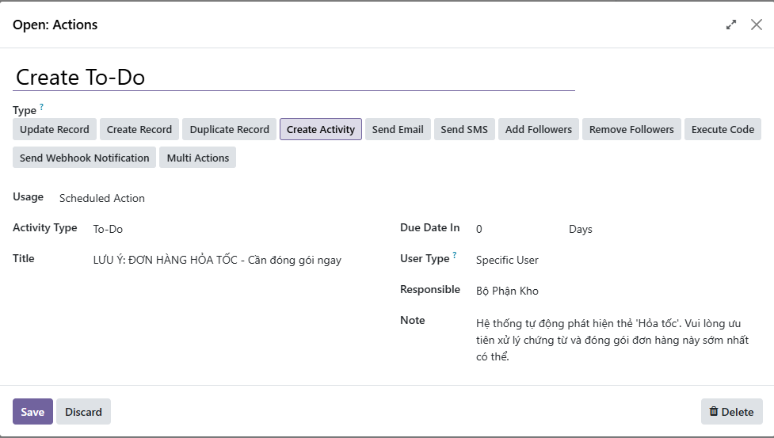
4. Kết quả chạy thử nghiệm
Em đã thử nghiệm thực tế trên đơn hàng S00016. Khi em vừa chọn nhãn “Hỏa tốc” và bấm Lưu, hệ thống ngay lập tức tạo một ghi chú nhắc việc ở cột bên phải (Chatter).

